📖 Bitácora de Desarrollo: Plataforma "Gato Negro" (Versión 0.3)
1. Planteamiento del Problema y Objetivos
El proyecto nace de la necesidad de automatizar los procesos operativos de la empresa de tabacos "Gato Negro". Actualmente, toda la gestión se realiza mediante hojas de Excel o mensajes de WhatsApp. Esto genera problemas logísticos: los "fabriquines" envían sus pedidos de tabaco los sábados, y muchas veces la entrega se retrasa hasta el lunes porque no se calculó con precisión la cantidad de material necesario para suplir a todos.
Mi objetivo: Desarrollar una plataforma centralizada donde los fabriquines puedan ingresar sus pedidos directamente, y el sistema calcule y gestione el inventario automáticamente.
(Nota: Esta es la versión 0.3 del sistema. Se me pasó documentar los avances iniciales, por lo que este documento resume todo el progreso hasta la fecha).

2. Vistas Generales del Sistema
A continuación, presento las pantallas principales según el rol de usuario:

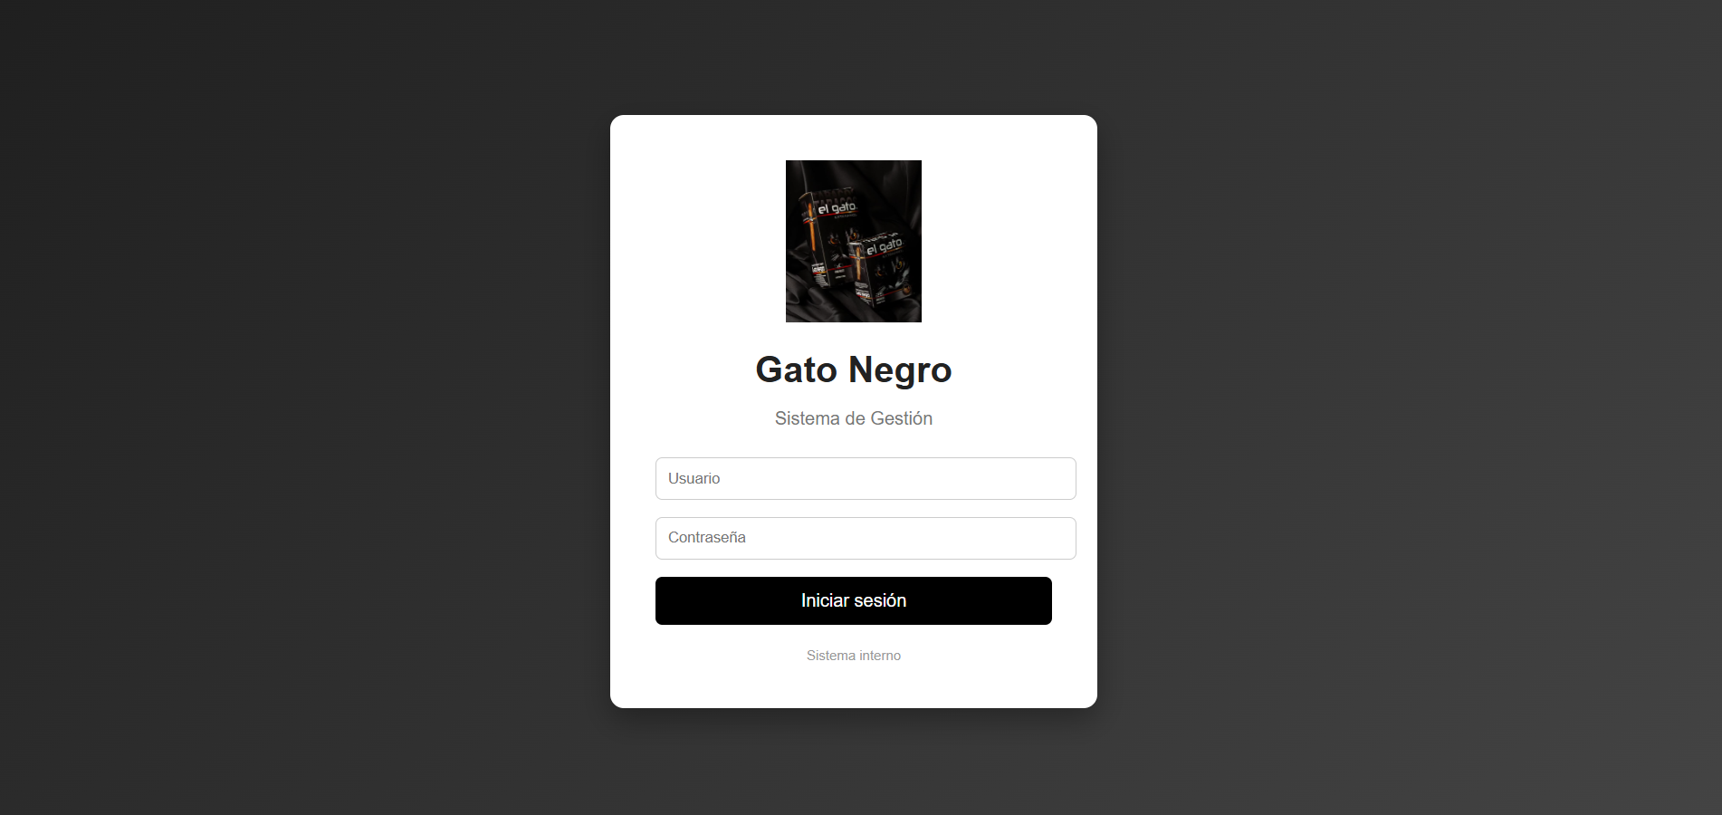
[Captura de pantalla: Portada principal / Login] - Vista inicial para ingresar al sistema.
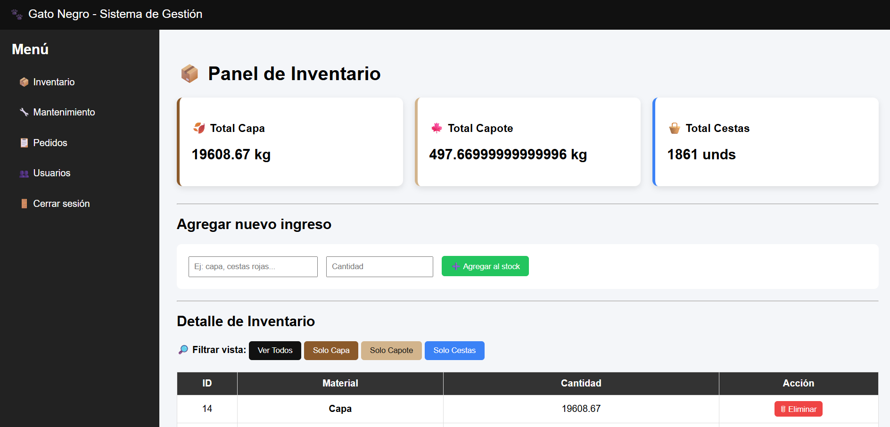
[Captura de pantalla: Panel de Inventario] - Vista del Administrador. Muestra los totales de materiales en tiempo real.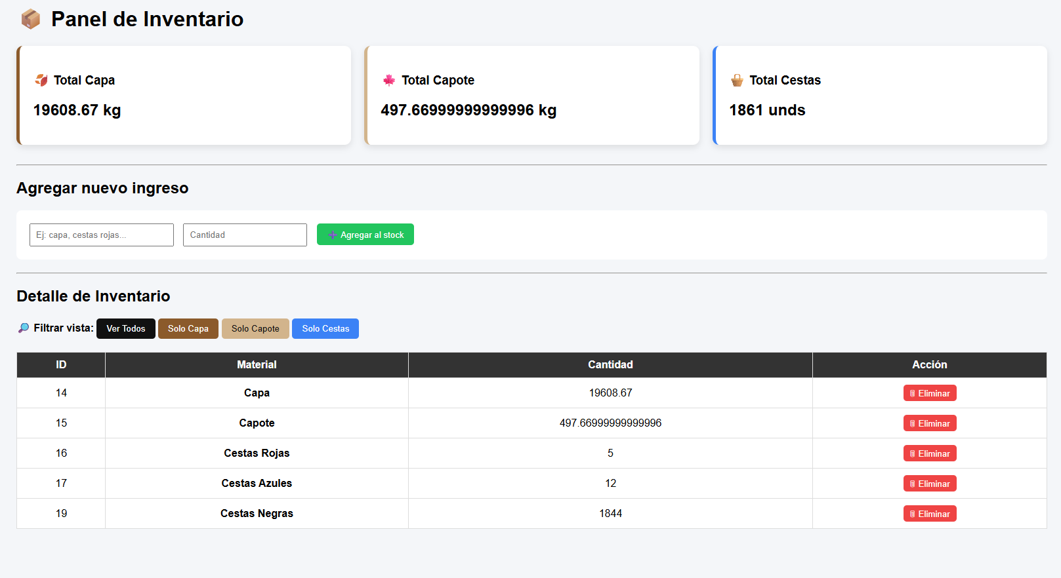 [Captura de pantalla: Panel de Inventario]
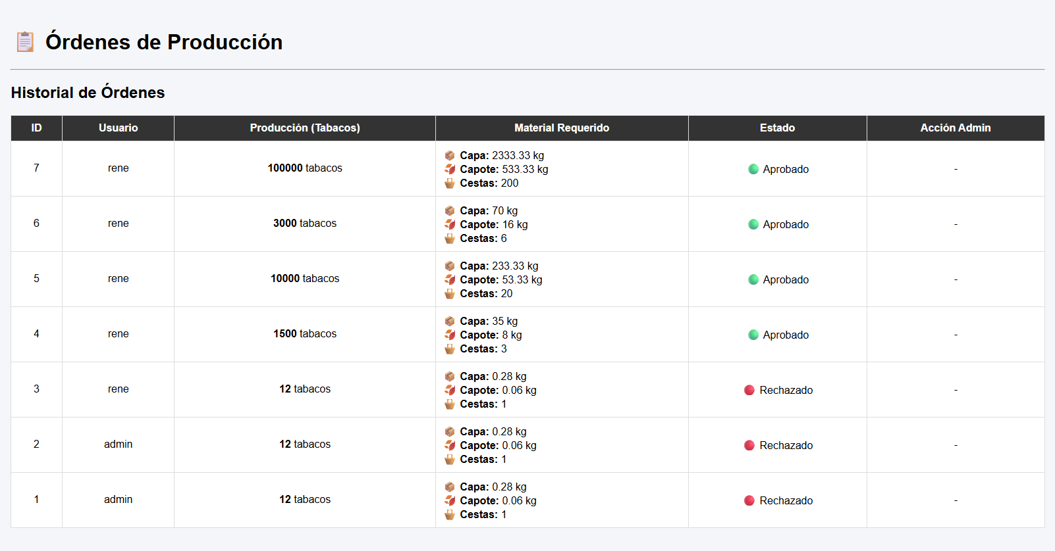 [Captura de pantalla: Panel de Órdenes de Producción]
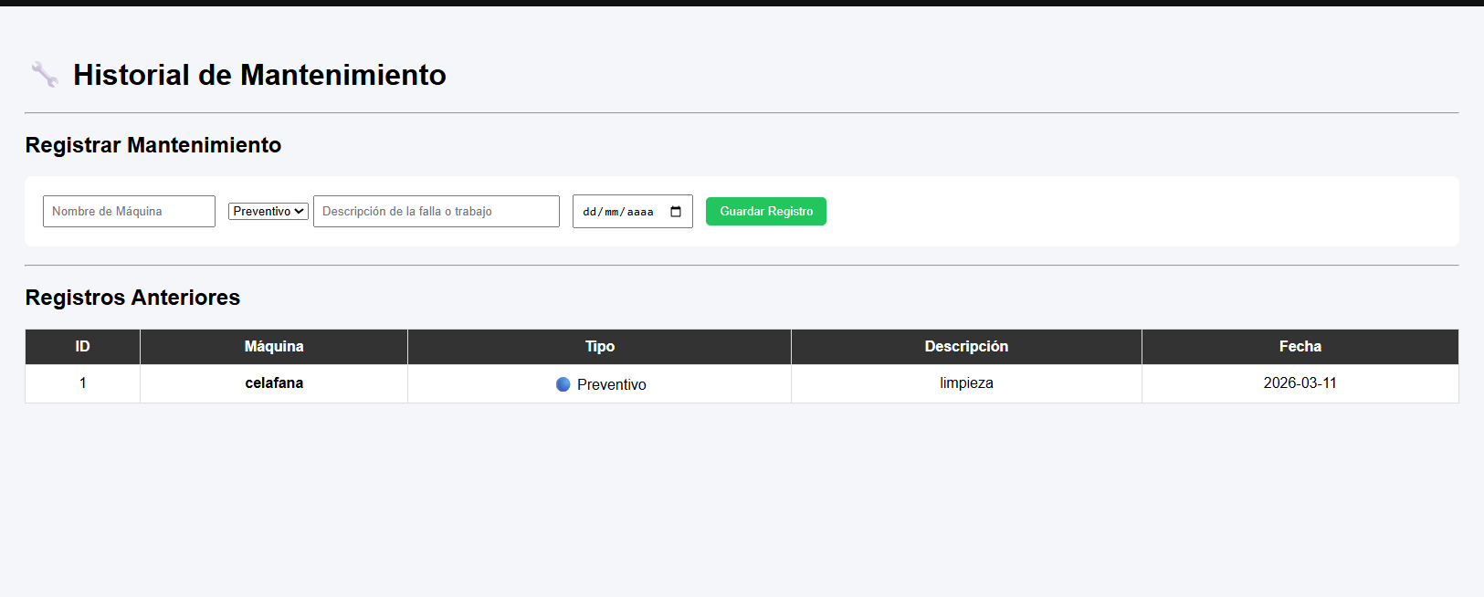
[Captura de pantalla: Panel de Mantenimientos]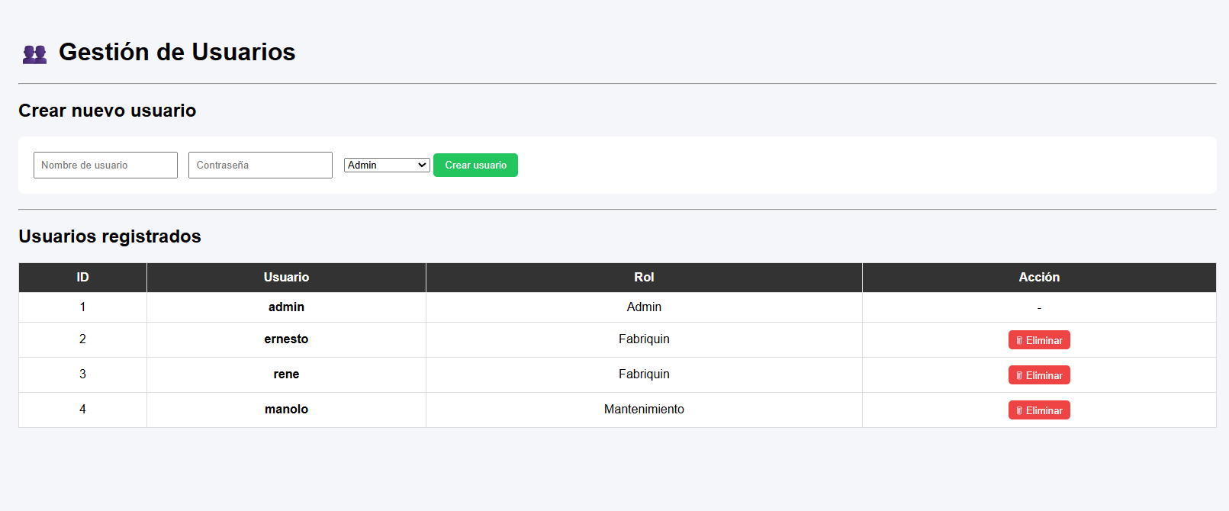 [Captura de pantalla: Panel de Usuarios]
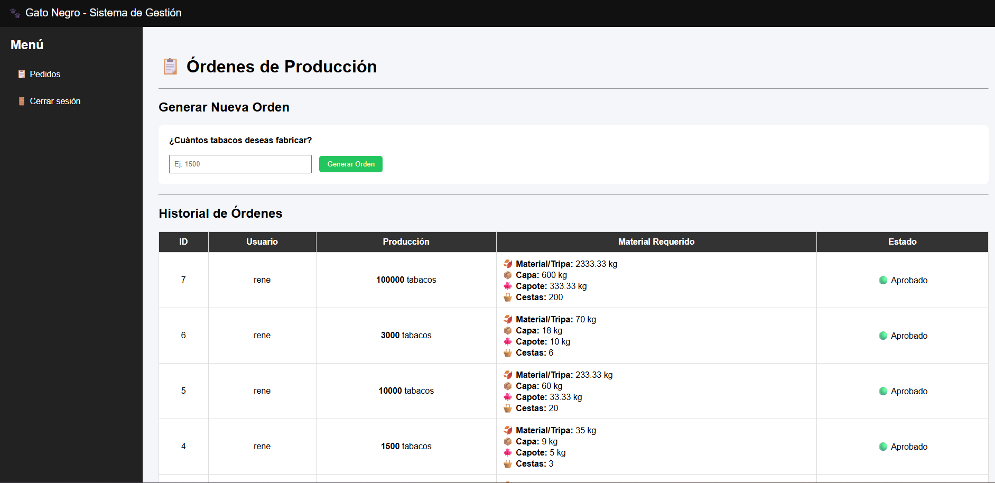
[Captura de pantalla: Vista de Fabriquines] - Interfaz donde los fabriquines solicitan la cantidad de tabacos a producir.
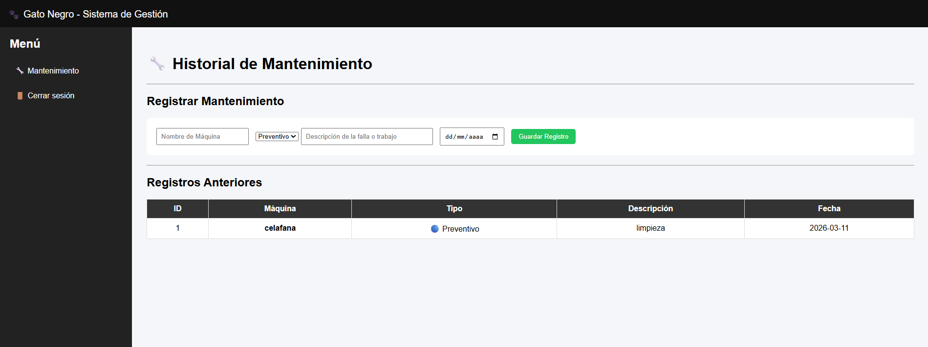
[Captura de pantalla: Vista de Mantenimiento] - Opciones exclusivas para el personal de mantenimiento.

3. Migración de Stack Tecnológico y Arquitectura
Por comodidad y escalabilidad, estoy trabajando en Visual Studio Code. Recientemente realicé una migración completa del lenguaje y entorno de programación:
- Antes: Python con el framework Flask y plantillas Jinja.
- Ahora: JavaScript con Node.js, Express y plantillas EJS.
El cambio a Node.js (un entorno de ejecución asíncrono basado en el motor V8 de Chrome) me permite preparar el proyecto para un futuro despliegue en Vercel utilizando funciones serverless y conectando una base de datos online en Supabase.

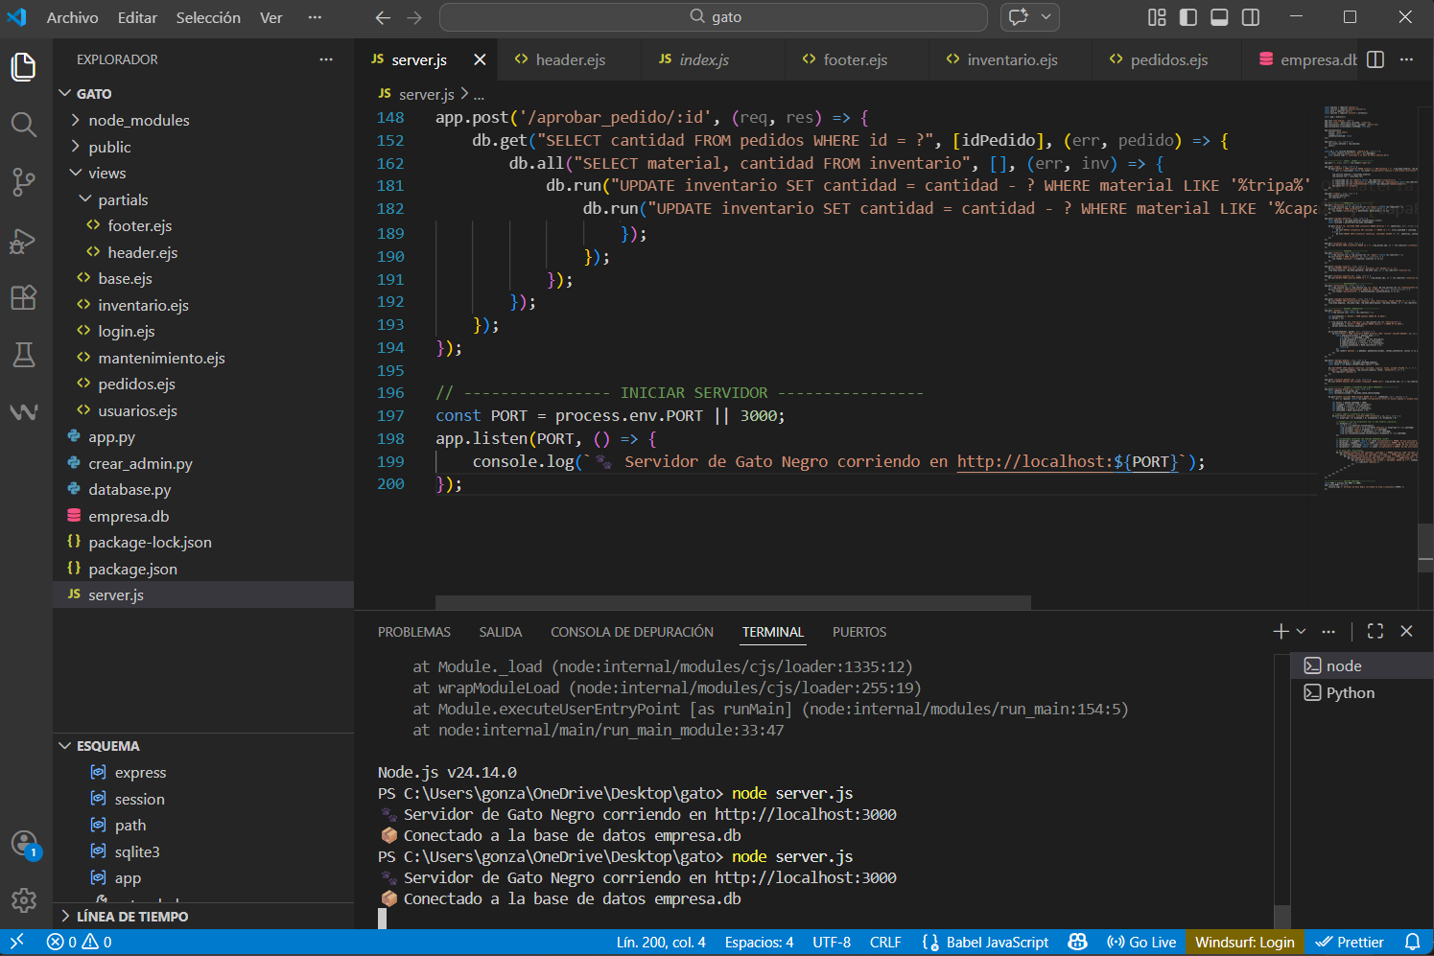
Actualmente, mantengo todo el código modularizado. Mi estructura de carpetas es la siguiente:
Plaintext
gato/
├── public/
│ └── img/
│ └── logo.png
├── views/
│ ├── partials/
│ │ ├── header.ejs
│ │ └── footer.ejs
│ ├── inventario.ejs
│ ├── login.ejs
│ ├── mantenimiento.ejs
│ ├── pedidos.ejs
│ └── usuarios.ejs
├── server.js
└── package.json

4. Configuración del Servidor y Sistema de Login
El corazón del proyecto ahora es server.js. Inicializamos la aplicación con Express, configuramos el motor de plantillas EJS y conectamos la base de datos SQLite (empresa.db).
También configuré el manejo de sesiones para gestionar los accesos según el rol del usuario (Admin, Fabriquín o Mantenimiento).
Código de inicialización y Login (server.js):
JavaScript
const express = require('express');
const session = require('express-session');
const path = require('path');
const sqlite3 = require('sqlite3').verbose();

// Inicializamos la aplicación
const app = express();

// Configuración de EJS
app.set('view engine', 'ejs');
app.set('views', path.join(__dirname, 'views'));
app.use(express.static(path.join(__dirname, 'public')));
app.use(express.urlencoded({ extended: true }));

// Configuración de la sesión
app.use(session({
secret: 'gato_negro',
resave: false,
saveUninitialized: false
}));

// Compartir la sesión con todas las vistas (HTML/EJS)
app.use((req, res, next) => {
res.locals.session = req.session;
next();
});

// Conexión a la base de datos
const db = new sqlite3.Database('./empresa.db', (err) => {
if (err) console.error("Error al conectar con la base de datos:", err.message);
else console.log("📦 Conectado a la base de datos empresa.db");
});

// ---------------- LOGIN ----------------
app.get('/', (req, res) => {
res.render('login');
});

app.post('/login', (req, res) => {
const usuario = req.body.usuario;
const password = req.body.password;
const query = "SELECT * FROM usuarios WHERE usuario = ? AND password = ?";

db.get(query, [usuario, password], (err, resultado) => {
if (err) return res.send("Error en la base de datos");

if (resultado) {
req.session.usuario = resultado.usuario;
req.session.rol = resultado.rol;

if (resultado.rol === "admin") return res.redirect("/inventario");
else if (resultado.rol === "fabriquin") return res.redirect("/pedidos");
else if (resultado.rol === "mantenimiento") return res.redirect("/mantenimiento");
else return res.send("Rol de usuario no válido");
} else {
return res.send("Usuario o contraseña incorrectos");
}
});
});

const PORT = process.env.PORT || 3000;
app.listen(PORT, () => {
console.log(`🐾 Servidor de Gato Negro corriendo en http://localhost:${PORT}`);
});
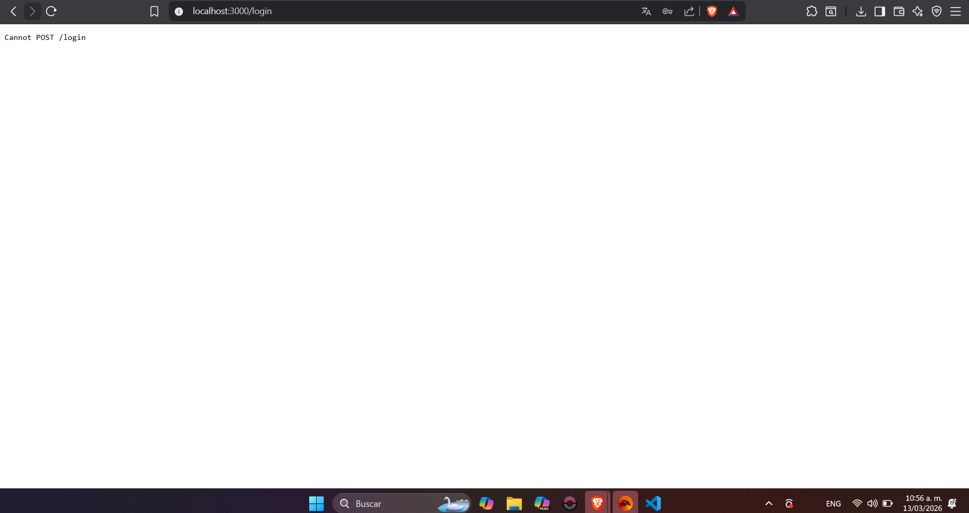
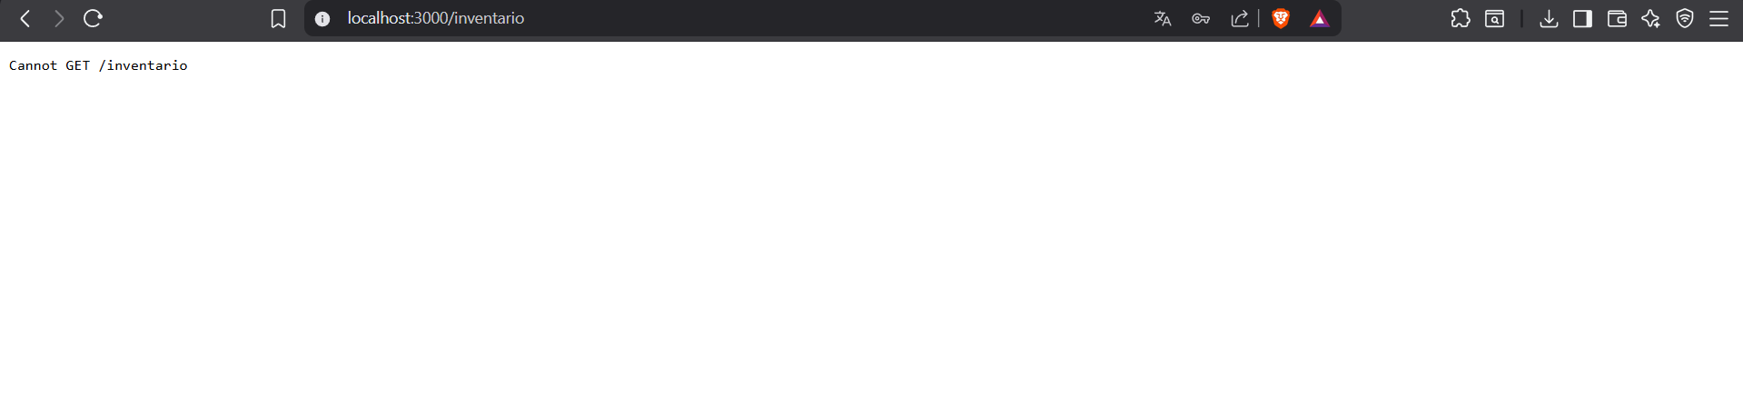

5. Refactorización de Vistas (Partials) y Recursos Estáticos
Al abandonar Jinja, reestructuré el esqueleto HTML usando la metodología de "partials" de EJS. Dividí la estructura en dos archivos (header.ejs y footer.ejs) para incluirlos dinámicamente en todas las pantallas.
Además, para las imágenes estáticas, Node.js ahora busca directamente en la carpeta /public. Esto me permitió simplificar las rutas en el HTML. Por ejemplo, cambié esto:
HTML
<img src="{{ url_for('static', filename='img/logo.png') }}" class="logo">
Por esta ruta directa mucho más limpia:
HTML
<img src="/img/logo.png" class="logo">

6. Módulo de Inventario y Optimización Visual
El proceso operativo del inventario ya funcionaba correctamente, pero detecté una oportunidad de mejora crítica en la interfaz. El campo de "Total Unidades" mostraba una cifra global confusa.
Para resolverlo, implementé un sistema de filtros fijos por categoría. Ahora, el backend extrae el inventario y la vista separa visualmente el stock por "Capa", "Capote" y "Cestas". Además, añadí botones con JavaScript para que el administrador pueda filtrar la tabla fácilmente haciendo clic en la categoría deseada, ocultando los IDs que no corresponden.
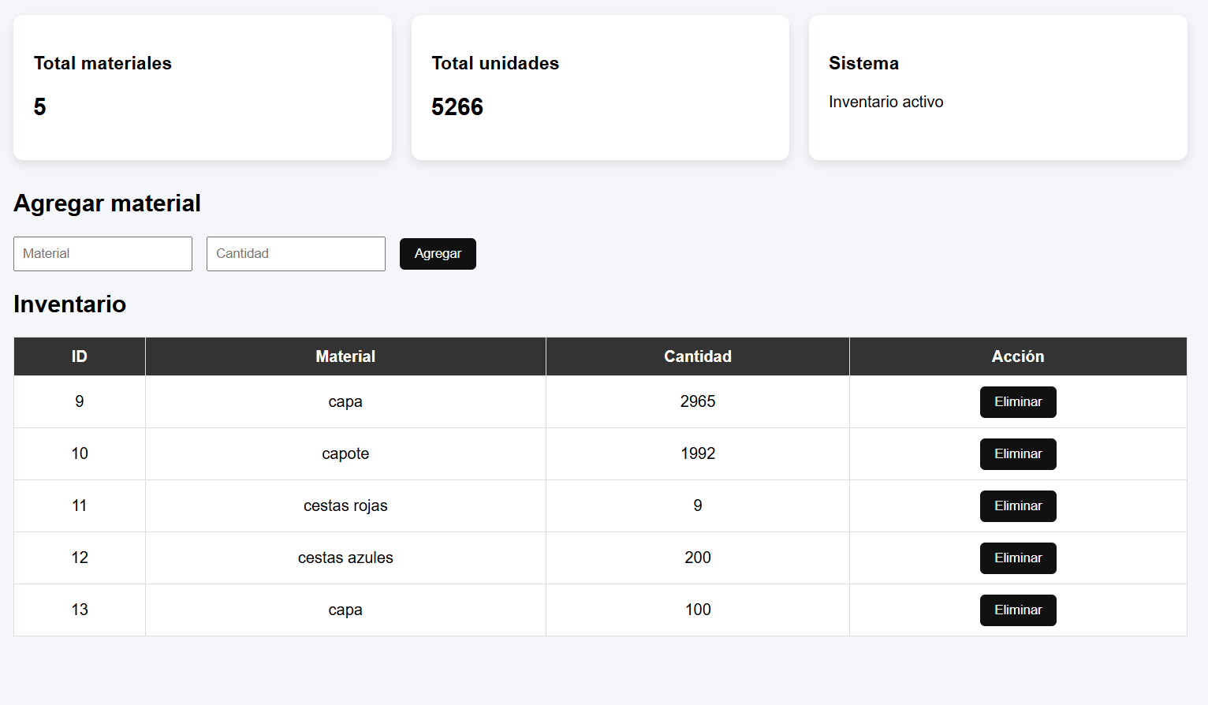
Lógica del Inventario en el Backend (server.js):
JavaScript
// ---------------- INVENTARIO ----------------
app.get('/inventario', (req, res) => {
if (!req.session.rol || req.session.rol !== 'admin') return res.redirect('/');

db.all("SELECT * FROM inventario", [], (err, materiales) => {
db.get("SELECT COUNT(*) AS total FROM inventario", [], (err, countRow) => {
db.get("SELECT SUM(cantidad) AS suma FROM inventario", [], (err, sumRow) => {
res.render('inventario', {
materiales: materiales || [],
total_materiales: countRow ? countRow.total : 0,
total_cantidad: sumRow && sumRow.suma ? sumRow.suma : 0
});
});
});
});
});

// Eliminar Material
app.get('/eliminar/:id', (req, res) => {
const id = req.params.id;
db.run("DELETE FROM inventario WHERE id = ?", [id], (err) => {
if (err) return res.send("Hubo un error al eliminar el material.");
res.redirect('/inventario');
});
});

7. Módulo de Pedidos (Producción Inteligente)
Este es el "cerebro matemático" del sistema. Diseñé la vista para que el fabriquín solo necesite ingresar el número total de tabacos a fabricar. Por detrás, el servidor calcula automáticamente cuánto material representa ese pedido basándose en un factor fijo: 1500 tabacos equivalen a 35kg de capa, 8kg de capote y 3 cestas.
El administrador ve la conversión ya realizada en su panel y puede elegir de un menú desplegable qué color específico de cesta va a despachar para esa orden.
Lógica de Pedidos en el Backend (server.js):
JavaScript
// ---------------- PEDIDOS (PRODUCCIÓN) ----------------
app.get('/pedidos', (req, res) => {
if (!req.session.rol) return res.redirect('/');

let queryPedidos = "SELECT * FROM pedidos ORDER BY id DESC";
let params = [];

if (req.session.rol === "fabriquin" || req.session.rol === "fabricacion") {
queryPedidos = "SELECT * FROM pedidos WHERE usuario = ? ORDER BY id DESC";
params.push(req.session.usuario);
}

db.all(queryPedidos, params, (err, pedidos) => {
db.all("SELECT * FROM inventario WHERE material LIKE '%cesta%' COLLATE NOCASE", [], (err, cestas) => {

const pedidosCalculados = pedidos.map(p => {
let factor = p.cantidad / 1500;
p.capa_necesaria = +(factor * 35).toFixed(2);
p.capote_necesario = +(factor * 8).toFixed(2);
p.cestas_necesarias = Math.ceil(factor * 3);
return p;
});

res.render('pedidos', {
pedidos: pedidosCalculados,
cestas_inventario: cestas || []
});
});
});
});

app.post('/agregar_pedido', (req, res) => {
const cantidad_tabacos = req.body.cantidad_tabacos;
const usuario = req.session.usuario;
const fecha = new Date().toISOString().split('T')[0];

const query = "INSERT INTO pedidos (material, cantidad, usuario, fecha, estado) VALUES (?, ?, ?, ?, ?)";
db.run(query, ['Tabacos', cantidad_tabacos, usuario, fecha, 'pendiente'], () => {
res.redirect('/pedidos');
});
});

app.post('/rechazar_pedido/:id', (req, res) => {
db.run("UPDATE pedidos SET estado='rechazado' WHERE id=?", [req.params.id], () => {
res.redirect('/pedidos');
});
});

8. Resolución de Bugs y Validaciones Críticas (El Escudo Protector)
Haciendo pruebas con pedidos grandes, detecté mi primer bug crítico: el sistema estaba permitiendo procesar órdenes que superaban el stock real, lo que me generaba saldos negativos en ítems como "Cestas" y "Capa".
Para automatizar el inventario de manera segura y proteger el sistema, implementé dos mejoras fundamentales:
A. Sumatoria Automática al Agregar Material
Modifiqué la lógica de ingreso de material para hacer el sistema inteligente. Ahora toma el nombre del material, lo limpia de espacios y verifica si ya existe en la base de datos. Si existe, suma la cantidad al stock actual; si no existe, crea una fila nueva.
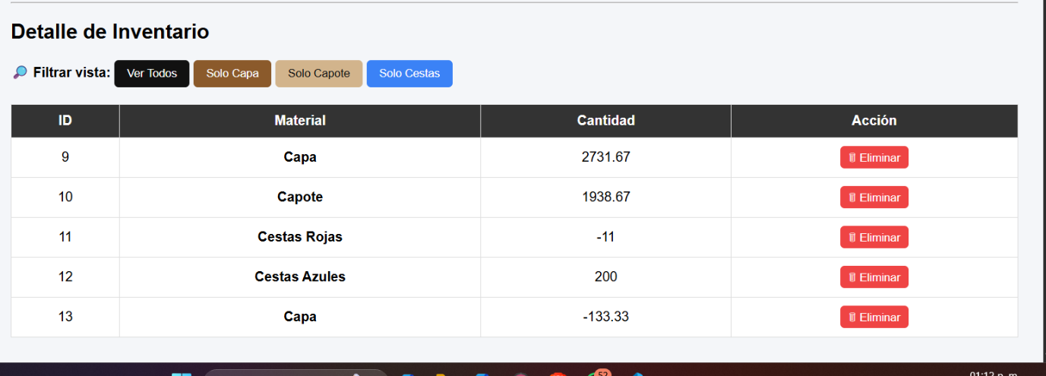
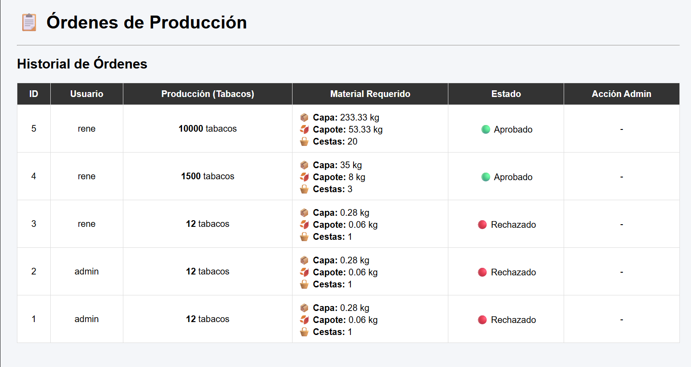
JavaScript
app.post('/agregar_material', (req, res) => {
const material = req.body.material.toLowerCase().trim();
const cantidad = parseFloat(req.body.cantidad);

db.get("SELECT id, cantidad FROM inventario WHERE material = ?", [material], (err, fila) => {
if (fila) {
const nuevaCantidad = fila.cantidad + cantidad;
db.run("UPDATE inventario SET cantidad = ? WHERE id = ?", [nuevaCantidad, fila.id], () => {
res.redirect('/inventario');
});
} else {
db.run("INSERT INTO inventario (material, cantidad) VALUES (?, ?)", [material, cantidad], () => {
res.redirect('/inventario');
});
}
});
});
B. Validación estricta al Aprobar Pedidos (Bloqueo de Transacción)
Programé un candado de seguridad en la ruta de aprobación. Antes de descontar materiales, el sistema compara lo que requiere el pedido contra el inventario global real. Si la cantidad disponible de Capa, Capote o Cestas es menor a la requerida, la acción se bloquea por completo y devuelve una alerta visual detallando exactamente qué material falta.
JavaScript
app.post('/aprobar_pedido/:id', (req, res) => {
const idPedido = req.params.id;
const cestaSeleccionada = req.body.cesta_seleccionada;

db.get("SELECT cantidad FROM pedidos WHERE id = ?", [idPedido], (err, pedido) => {
if (err || !pedido) return res.send("Error al buscar el pedido");

let factor = pedido.cantidad / 1500;
let capaRequerida = +(factor * 35).toFixed(2);
let capoteRequerido = +(factor * 8).toFixed(2);
let cestasRequeridas = Math.ceil(factor * 3);

db.get("SELECT cantidad FROM inventario WHERE material = 'capa'", [], (err, invCapa) => {
db.get("SELECT cantidad FROM inventario WHERE material = 'capote'", [], (err, invCapote) => {
db.get("SELECT cantidad FROM inventario WHERE material = ?", [cestaSeleccionada], (err, invCesta) => {

let dispCapa = invCapa ? invCapa.cantidad : 0;
let dispCapote = invCapote ? invCapote.cantidad : 0;
let dispCesta = invCesta ? invCesta.cantidad : 0;

// VALIDACIONES (Bloqueo si falta stock)
if (dispCapa < capaRequerida) {
return res.send(`<h2>❌ ALERTA: No hay suficiente Capa.</h2><p>El pedido requiere <b>${capaRequerida} kg</b>, pero solo tienes <b>${dispCapa} kg</b> en bodega.</p><a href="/pedidos" style="padding:10px; background:#111; color:white; text-decoration:none;">Volver a Pedidos</a>`);
}
if (dispCapote < capoteRequerido) {
return res.send(`<h2>❌ ALERTA: No hay suficiente Capote.</h2><p>El pedido requiere <b>${capoteRequerido} kg</b>, pero solo tienes <b>${dispCapote} kg</b> en bodega.</p><a href="/pedidos" style="padding:10px; background:#111; color:white; text-decoration:none;">Volver a Pedidos</a>`);
}
if (dispCesta < cestasRequeridas) {
return res.send(`<h2>❌ ALERTA: No hay suficientes ${cestaSeleccionada}.</h2><p>El pedido requiere <b>${cestasRequeridas}</b>, pero solo te quedan <b>${dispCesta}</b>. Revisa otras cestas en el inventario.</p><a href="/pedidos" style="padding:10px; background:#111; color:white; text-decoration:none;">Volver a Pedidos</a>`);
}

// Descuento Seguro
db.run("UPDATE inventario SET cantidad = cantidad - ? WHERE material = 'capa'", [capaRequerida]);
db.run("UPDATE inventario SET cantidad = cantidad - ? WHERE material = 'capote'", [capoteRequerido]);
db.run("UPDATE inventario SET cantidad = cantidad - ? WHERE material = ?", [cestasRequeridas, cestaSeleccionada]);

db.run("UPDATE pedidos SET estado = 'aprobado' WHERE id = ?", [idPedido], () => {
res.redirect('/pedidos');
});
});
});
});
});
});

9. Fase de Pruebas (Testing) y Validación Visual
Para comprobar la eficacia de la nueva lógica de inventario y el "Escudo Protector", ejecuté una prueba de estrés extrema con el objetivo de forzar un escenario de desabastecimiento y documentar el flujo completo del sistema en acción:
Paso 1: Simulación de Pedido Masivo (Vista Fabriquín) Ingresé al sistema con el usuario de prueba ("René", rol: fabriquín) y generé una orden de producción intencionalmente desproporcionada: 10,000,000 de tabacos. En esta vista, el fabriquín puede ver su historial y cómo el sistema calcula automáticamente las cantidades exorbitantes requeridas (ej. 60,000 kg de Capa).
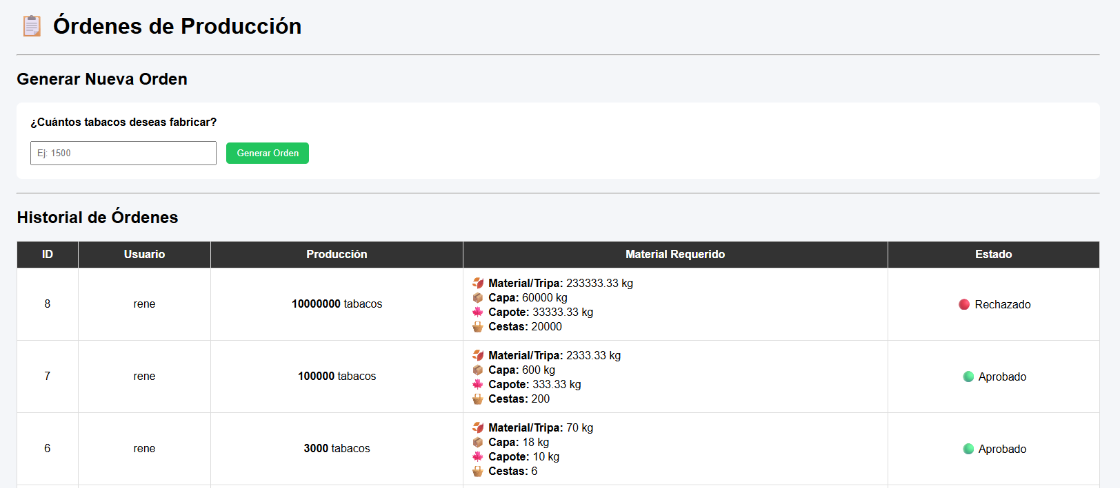
- [Captura de pantalla: Vista del Fabriquín (Generar Nueva Orden e Historial)]
Paso 2: Gestión del Administrador Volví a iniciar sesión, esta vez con el rol de Administrador. En el panel de Órdenes de Producción, el pedido masivo aparece en estado "Pendiente". Aquí, el sistema me permite seleccionar el insumo variable (color de cesta) desde un menú desplegable que me indica el stock en tiempo real de cada una, y me habilita los botones de acción. 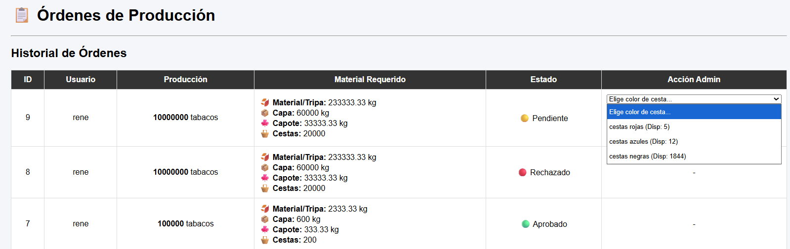

- [Captura de pantalla: Vista del Admin (Menú desplegable de cestas)]
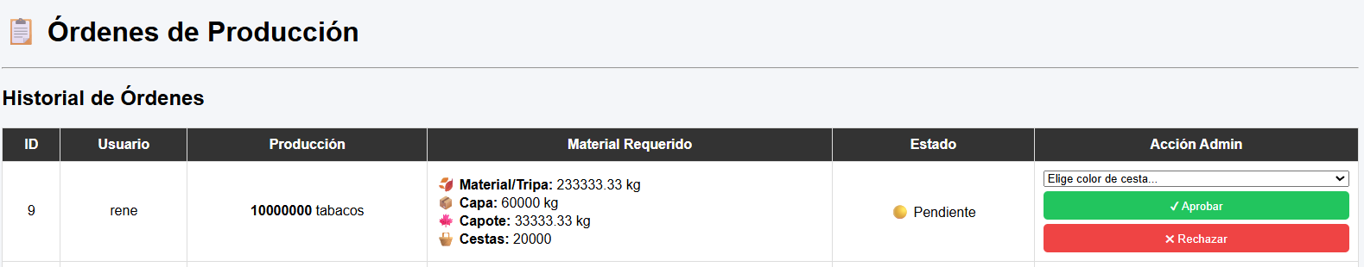
- [Captura de pantalla: Vista del Admin (Botones de Aprobar y Rechazar)]
Paso 3: El Bloqueo del Sistema (El Escudo en Acción) Al intentar forzar la transacción haciendo clic en "✔ Aprobar", el sistema detiene la operación. En lugar de procesar el pedido y dejar el inventario en negativo, la plataforma lanza una alerta detallando el déficit exacto de material, demostrando que los cálculos matemáticos y las restricciones operan de manera precisa.
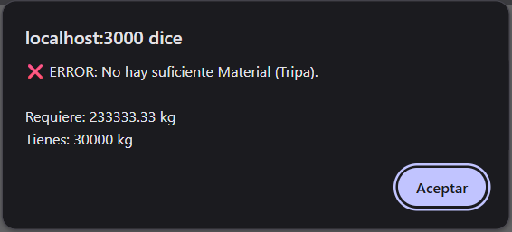
- [Captura de pantalla: Alerta de error de localhost por falta de Tripa] (Mensaje: "❌ ERROR: No hay suficiente Material (Tripa). Requiere: 233333.33 kg Tienes: 30000 kg")
Paso 4: Rechazo Final Al no contar con los materiales físicos, la única acción válida para el administrador es denegar la orden. Al hacer clic en "✖ Rechazar", el sistema actualiza la base de datos y la etiqueta visual cambia permanentemente a un punto rojo indicando "Rechazado", cerrando el flujo operativo de manera segura.b

10. Código Central del Proyecto (server.js - Versión 0.3)
Para dejar registro de la estructura backend actual, a continuación se anexa el código completo y depurado del archivo principal del servidor, el cual maneja las sesiones, el ruteo, las consultas a SQLite y la lógica de validación de inventario.
JavaScript
const express = require('express');
const session = require('express-session');
const path = require('path');
const sqlite3 = require('sqlite3').verbose();

// Inicializamos la aplicación
const app = express();

// Configuración de EJS
app.set('view engine', 'ejs');
app.set('views', path.join(__dirname, 'views'));
app.use(express.static(path.join(__dirname, 'public')));
app.use(express.urlencoded({ extended: true }));

// Configuración de la sesión
app.use(session({
secret: 'gato_negro',
resave: false,
saveUninitialized: false
}));

// Compartir la sesión con todas las vistas (HTML/EJS)
app.use((req, res, next) => {
res.locals.session = req.session;
next();
});

// Conexión a tu base de datos actual
const db = new sqlite3.Database('./empresa.db', (err) => {
if (err) {
console.error("Error al conectar con la base de datos:", err.message);
} else {
console.log("📦 Conectado a la base de datos empresa.db");
}
});

// ---------------- LOGIN ----------------
app.get('/', (req, res) => {
res.render('login');
});

app.post('/login', (req, res) => {
const usuario = req.body.usuario;
const password = req.body.password;
const query = "SELECT * FROM usuarios WHERE usuario = ? AND password = ?";

db.get(query, [usuario, password], (err, resultado) => {
if (err) {
return res.send("Error en la base de datos");
}
if (resultado) {
req.session.usuario = resultado.usuario;
req.session.rol = resultado.rol;

if (resultado.rol === "admin") {
return res.redirect("/inventario");
} else if (resultado.rol === "fabriquin" || resultado.rol === "fabricacion") {
return res.redirect("/pedidos");
} else if (resultado.rol === "mantenimiento") {
return res.redirect("/mantenimiento");
} else {
return res.send("Rol de usuario no válido");
}
} else {
return res.send("Usuario o contraseña incorrectos");
}
});
});

// ---------------- LOGOUT (Cerrar Sesión) ----------------
app.get('/logout', (req, res) => {
req.session.destroy();
res.redirect('/');
});

// ---------------- INVENTARIO ----------------
app.get('/inventario', (req, res) => {
if (!req.session.rol || req.session.rol !== 'admin') {
return res.redirect('/');
}

db.all("SELECT * FROM inventario", [], (err, materiales) => {
db.get("SELECT COUNT(*) AS total FROM inventario", [], (err, countRow) => {
db.get("SELECT SUM(cantidad) AS suma FROM inventario", [], (err, sumRow) => {
res.render('inventario', {
materiales: materiales || [],
total_materiales: countRow ? countRow.total : 0,
total_cantidad: sumRow && sumRow.suma ? sumRow.suma : 0
});
});
});
});
});

app.post('/agregar_material', (req, res) => {
const material = req.body.material.toLowerCase().trim();
const cantidad = parseFloat(req.body.cantidad);

db.get("SELECT id, cantidad FROM inventario WHERE material = ?", [material], (err, fila) => {
if (fila) {
const nuevaCantidad = fila.cantidad + cantidad;
db.run("UPDATE inventario SET cantidad = ? WHERE id = ?", [nuevaCantidad, fila.id], () => {
res.redirect('/inventario');
});
} else {
db.run("INSERT INTO inventario (material, cantidad) VALUES (?, ?)", [material, cantidad], () => {
res.redirect('/inventario');
});
}
});
});

app.get('/eliminar/:id', (req, res) => {
const id = req.params.id;
const query = "DELETE FROM inventario WHERE id = ?";

db.run(query, [id], (err) => {
if (err) {
console.error("Error al eliminar material:", err.message);
return res.send("Hubo un error al eliminar el material.");
}
res.redirect('/inventario');
});
});

// ---------------- PEDIDOS (SISTEMA DE PRODUCCIÓN) ----------------
app.get('/pedidos', (req, res) => {
if (!req.session.rol) return res.redirect('/');

let queryPedidos = "SELECT * FROM pedidos ORDER BY id DESC";
let params = [];

if (req.session.rol === "fabriquin" || req.session.rol === "fabricacion") {
queryPedidos = "SELECT * FROM pedidos WHERE usuario = ? ORDER BY id DESC";
params.push(req.session.usuario);
}

db.all(queryPedidos, params, (err, pedidos) => {
db.all("SELECT * FROM inventario WHERE material LIKE '%cesta%' COLLATE NOCASE", [], (err, cestas) => {

const pedidosCalculados = pedidos.map(p => {
let factor = p.cantidad / 1500;
p.capa_necesaria = +(factor * 35).toFixed(2);
p.capote_necesario = +(factor * 8).toFixed(2);
p.cestas_necesarias = Math.ceil(factor * 3);
return p;
});

res.render('pedidos', {
pedidos: pedidosCalculados,
cestas_inventario: cestas || []
});
});
});
});

app.post('/agregar_pedido', (req, res) => {
const cantidad_tabacos = req.body.cantidad_tabacos;
const usuario = req.session.usuario;
const fecha = new Date().toISOString().split('T')[0];

const query = "INSERT INTO pedidos (material, cantidad, usuario, fecha, estado) VALUES (?, ?, ?, ?, ?)";
db.run(query, ['Tabacos', cantidad_tabacos, usuario, fecha, 'pendiente'], (err) => {
res.redirect('/pedidos');
});
});

app.post('/rechazar_pedido/:id', (req, res) => {
const id = req.params.id;
db.run("UPDATE pedidos SET estado='rechazado' WHERE id=?", [id], (err) => {
res.redirect('/pedidos');
});
});

// ---------------- APROBAR PEDIDO Y DESCONTAR INVENTARIO ----------------
app.post('/aprobar_pedido/:id', (req, res) => {
const idPedido = req.params.id;
const cestaSeleccionada = req.body.cesta_seleccionada;

db.get("SELECT cantidad FROM pedidos WHERE id = ?", [idPedido], (err, pedido) => {
if (err || !pedido) return res.send("Error al buscar el pedido");

let factor = pedido.cantidad / 1500;
let capaRequerida = +(factor * 35).toFixed(2);
let capoteRequerido = +(factor * 8).toFixed(2);
let cestasRequeridas = Math.ceil(factor * 3);

db.get("SELECT cantidad FROM inventario WHERE material = 'capa'", [], (err, invCapa) => {
db.get("SELECT cantidad FROM inventario WHERE material = 'capote'", [], (err, invCapote) => {
db.get("SELECT cantidad FROM inventario WHERE material = ?", [cestaSeleccionada], (err, invCesta) => {

let dispCapa = invCapa ? invCapa.cantidad : 0;
let dispCapote = invCapote ? invCapote.cantidad : 0;
let dispCesta = invCesta ? invCesta.cantidad : 0;

if (dispCapa < capaRequerida) {
return res.send(`<h2>❌ ALERTA: No hay suficiente Capa.</h2><p>El pedido requiere <b>${capaRequerida} kg</b>, pero solo tienes <b>${dispCapa} kg</b> en bodega.</p><a href="/pedidos" style="padding:10px; background:#111; color:white; text-decoration:none;">Volver a Pedidos</a>`);
}
if (dispCapote < capoteRequerido) {
return res.send(`<h2>❌ ALERTA: No hay suficiente Capote.</h2><p>El pedido requiere <b>${capoteRequerido} kg</b>, pero solo tienes <b>${dispCapote} kg</b> en bodega.</p><a href="/pedidos" style="padding:10px; background:#111; color:white; text-decoration:none;">Volver a Pedidos</a>`);
}
if (dispCesta < cestasRequeridas) {
return res.send(`<h2>❌ ALERTA: No hay suficientes ${cestaSeleccionada}.</h2><p>El pedido requiere <b>${cestasRequeridas}</b>, pero solo te quedan <b>${dispCesta}</b>. Revisa otras cestas en el inventario.</p><a href="/pedidos" style="padding:10px; background:#111; color:white; text-decoration:none;">Volver a Pedidos</a>`);
}

db.run("UPDATE inventario SET cantidad = cantidad - ? WHERE material = 'capa'", [capaRequerida]);
db.run("UPDATE inventario SET cantidad = cantidad - ? WHERE material = 'capote'", [capoteRequerido]);
db.run("UPDATE inventario SET cantidad = cantidad - ? WHERE material = ?", [cestasRequeridas, cestaSeleccionada]);

db.run("UPDATE pedidos SET estado = 'aprobado' WHERE id = ?", [idPedido], () => {
res.redirect('/pedidos');
});
});
});
});
});
});

// ---------------- INICIAR SERVIDOR ----------------
const PORT = process.env.PORT || 3000;
app.listen(PORT, () => {
console.log(`🐾 Servidor de Gato Negro corriendo en http://localhost:${PORT}`);
});

